JUEGO: ESPEJO.
JUSTIFICACIÓN.
Desde mi punto de vista el juego del espejo es un juego muy interesante.
Los/as niños/as imitan los movimientos de sus compañeros/as y de esta divertida manera: focalizan la atención, favorece la cooperación entre los/as alumnos/as, realizan diversos movimientos motrices,…
OBJETIVOS.
-Conocer el esquema corporal.
-Jugar de forma cooperativa.
-Desarrollar habilidades motrices.
-Trabajar las expresiones.
CONTENIDOS.

-Esquema corporal.
-Cooperación.
-Habilidades motrices.
-Expresiones.

METODOLOGÍA.
Este juego del espejo estará pintado en el patio con círculos de colores de forma que los/as niños/as los tomen como puntos de referencia a la hora de moverse.
Los distintos colores de los círculos le facilitará a los/as alumnos/as moverse en el espacio imitando los movimientos de su compañero/a.
EVALUACIÓN.
Evaluaré a través de la observación de los niños cuando juegan.
Tomaré anotaciones sobre los aspectos más relevantes que se den durante el desarrollo del juego.
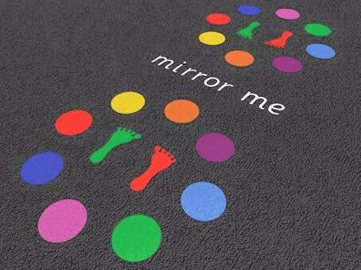
DIBUJO.

